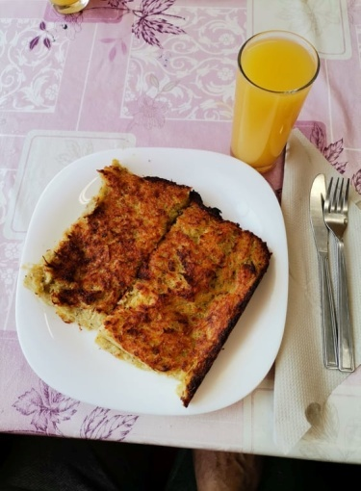
Kulino – príprava obeda
Jedným z typicky liptovských a veľmi chutných jedál je
zemiaková baba. Je to obmena zemiakových placiek,
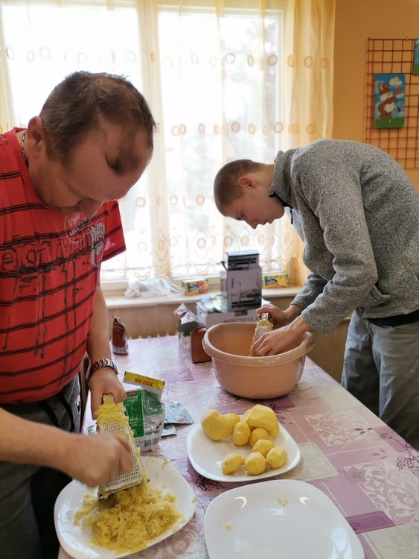
ktoré ja nepečú na panvici , ale v rúre.

